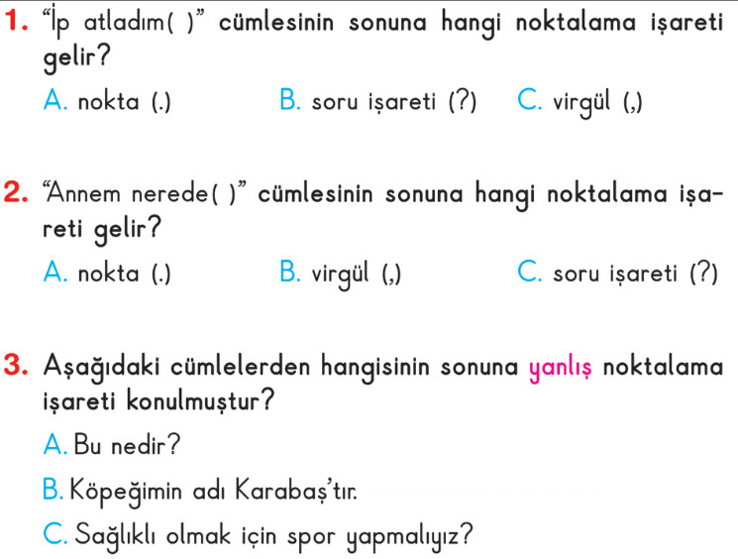

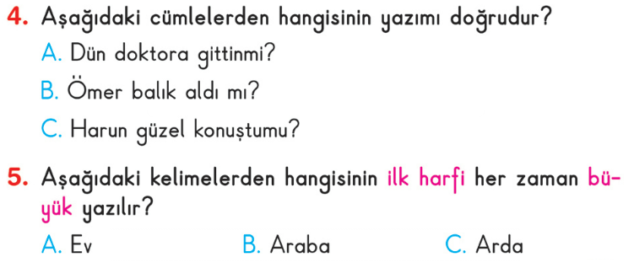

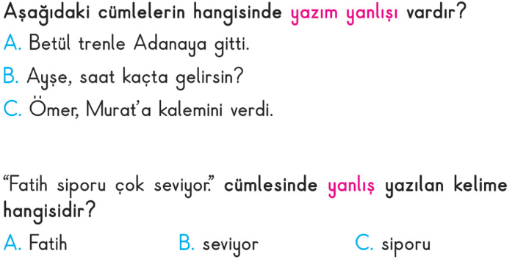
6.

7.

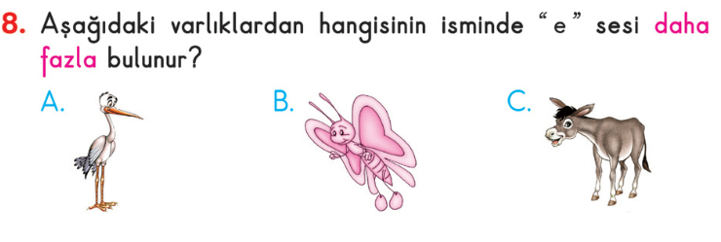

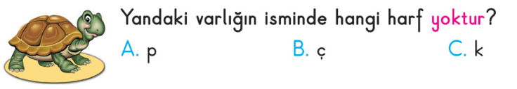
9.

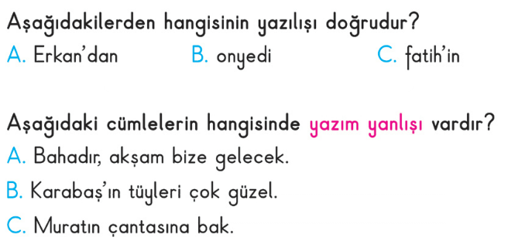
10.

11.

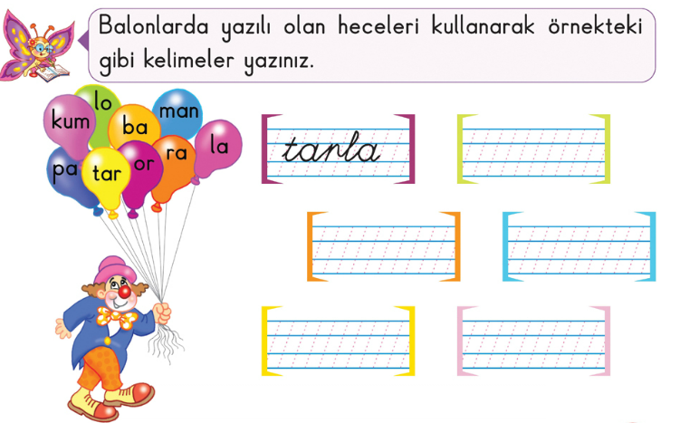
12.

13. Karışık verilen kelimelerden doğrusunu yazarak düzgün cümle kur.
berke – oldu – başkanı - Sınıf
……………………………………………………………….

14. Verilen kelimeyi hecelerine ayırınız,kaç hece olduğunu yazınız.
başardıklarımız=…………………………………………………( ….hece)

15. Verilen kelimelerin zıt anlamlısını yazın.
Büyük=…………………. Alçak=…………………….

İnce=…………………… Kısa=…………………….

Gece=…………………….

Sözcüklerin karşısına hangi isim ise x atalım.
Sözcükler | Özel İsim | Cins İsim |  | Sözcükler | Özel İsim | Cins İsim
Ankara | X |  |  | civciv
Mehmet |  |  |  | Cahit
tarak |  |  |  | sandalye
Elif |  |  |  | Üsküdar
sıra |  |  |  | kedi
polis |  |  |  | iğne
Hendek |  |  |  | Ömer
Çankırı |  |  |  | çiçek
ayakkabı |  |  |  | Deniz
Uludağ |  |  |  | Cumali
Tarsus |  |  |  | İstanbul

Özel İsimler Yanlarına üç adet örnek yazalım..
Özel isimlerin yazılışına göre doğru veya yanlış kutularından birine x işareti koy.
Özel isim | Doğru | Yanlış
Mustafa | x
sultan
Hüseyin’in
ahmet ’in
Büşra’ya
Sakaryanın
İzmir’i
A. İnsan İsimleri
1………………………………………………………………
2………………………………………………………………
3………………………………………………………………

TOPLAMA MI ÇIKARMA MI?
Aşağıdaki problemlerin doğru yapılanına D yanlış yapılanına Y yapınız.

( D ) 1. 3 tane elmam vardı 2 tane daha alınca kaç tane oldu? 3 + 2 = 5
(…) 2. Babamın aldığı 5 kalemin 2’sini kaybedince kaç tane kaldı? 5 + 2 = 7
(…) 3. Ağaçtaki 4 kuşun yanına 3 tane daha gelince kaç tane kuş oldu? 4 + 3 = 7
(…) 4. Önce 6 tane sonra 3 tane ekmek aldım. Kaç tane ekmek oldu? 6 + 3 = 9
(…) 5. 8 tane cevizin 3 tanesini yiyince kaç tane ceviz kaldı? 8 + 3 = 11
(…) 6. Arabadaki 7 yolcunun 2 tanesini inince arabada kaç yolcu kaldı? 7 – 2 = 5
(…) 7. 2 tane kedinin toplam kaç tane ayağı vardır? 4 + 4 = 8
(…) 8. Ben 7 yaşındayım. Abim benden 3 yaş büyükse abim kaç yaşında? 7 + 3 = 10
(…) 9. 8 sayısının 4 fazlası kaç eder? 8 – 4 = 4
(…) 10. Sınıfta 8 kişi vardı. Bunların 3’ü kızsa erkek kaç tane? 8 – 3 = 5

Toplama mı yoksa çıkarma mı yapılacağını bulup doğru olanı işaretleyiniz.

- 8 sayfalık kitabımın 2 sayfasını okudum geriye kaç sayfa kaldı?
A) 8 + 2 = 10 B) 8 – 2 = 6

- Öğretmenimden 3 yıldız aldım. Kaç tane daha yıldız alırsam 5 tane yıldızım olur?
A) 3 + 5 = 8 B) 5 – 3 = 2

- Benim 7 tane kalemim vardı. 3 tane de arkadaşım verdi. Kaç tane kalemim oldu?
A) 7 + 3 = 10 B) 7 – 3 = 4

- 14’ün 5 eksiğinin 3 fazlası kaç eder?
A) 14 + 5 = 19 19 – 3 = 16 B) 14 – 5 = 9 9 + 3 = 12

- Tabaktaki elmaların 4 tanesini yiyince 2 elma kaldığına göre tabakta kaç tane elma vardı?
A) 4 + 2 = 6 B) 4 – 2 = 2

- Ağaçta 5 tane kuş vardı. 2 kuş daha geldi. Sonra 3 tanesi uçtu. Ağaçta şimdi kaç kuş var?
A) 5 – 2 = 3 3 + 3 = 6 B) 5 + 2 = 7 7 – 3 = 4

- Arkadaşımın oyuncağı benim oyuncağımdan 4 tane fazla. Benim 3 oyuncağım olduğuna göre arkadaşımın kaç tane oyuncağı var?
A) 4 + 3 = 7 B) 4 – 3 = 1

İşlemlerin sonucuna bakarak boşluklara toplamaysa + , çıkarmaysa – işaretini koyunuz.

4( )3 = 7 5( )2 = 3 8( )2 = 10 9( )4 = 5 7( )3 = 4 6( )2 = 4
5( )5 = 10 8( )5 = 13 7( )5 = 2 2( )3 = 5 6( )4 = 10 4( )2 = 2

4’ün 2 eksiği kaç? … 7’nin 3 eksiği kaç? … 9’un 3 eksiği kaç? … 8’in 5 eksiği kaç? …
4’ün 2 fazlası kaç? … 7’nin 3 fazlası kaç? … 9’un 3 fazlası kaç? … 8’in 5 fazlası kaç? …

6’nın 3 eksiği kaç? … 5’in 4 eksiği kaç? … 10’un 4 eksiği kaç? … 14’ün 6 eksiği kaç? …
6’nın 3 fazlası kaç? … 5’in 4 fazlası kaç? … 10’un 4 fazlası kaç? … 14’ün 6 fazlası kaç? …

